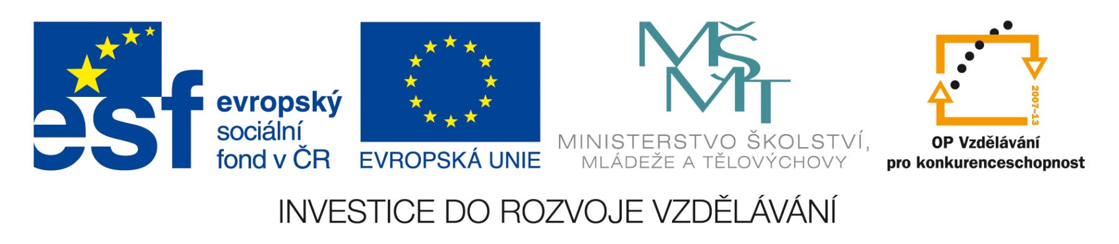


Obchodní akademie a Jazyková škola
s právem státní jazykové zkoušky Jihlava

Šablona 32
VY_32_INOVACE_156.ANJ.34
Televizní programy

- Číslo projektu: CZ.1.07/1.5.00/34.0744
- Šablona: VY_32_INOVACE
- Číslo DUMU: 156.ANJ.34
- Předmět: Anglický jazyk
- Název materiálu: Televizní programy
- Autor: Jiří Karafiát
- Formát: PDF
- Velikost: 369 kB
- Stupeň a typ vzdělávání: SŠ – odborné vzdělávání
- Licence k obrazovému materiálu: CC BY
- Datum vytvoření: 8. 12. 2013
- Klíčová slova: superb, frightening, entertaining, waste of time, soap opera, cartoon, romance
- Anotace: Žáci zatrhávají u druhů programů, jak se jim líbí. Potom ve dvojicích zjišťují preference souseda.

Look at the list of films and TV programmes. Put a tick in the box which best describes your
opinion. Then found out what your partner thinks and put a circle from his/her answer.
 |  | superb | interesting | exciting | frightening | average | entertaining | boring | waste of time
The News
Quiz Programmes
Serials
Soap Operas
Sports Programmes
Programmes about nature
Political discussions
Documentaries
Music Programmes
Cartoons
Films | Historical
Films | Psychological
Films | Detective/criminal
Films | Comedy
Films | western
Films | horror
Films | romance
Films | thriller
Films | war
Films | Sci-fi

Použitý materiál:
Vlastní práce
Autorem materiálu a všech jeho částí, není-li uvedeno jinak, je Jiří Karafiát

